Учреждение образования
«БЕЛОРУССКИЙ ГОСУДАРСТВЕННЫЙ ТЕХНОЛОГИЧЕСКИЙ УНИВЕРСИТЕТ»
Изучение устройства и функциональных особенностей шифровальной машины «Энигма»
Студент: Стрелковская В.А.
ФИТ 4 курс 2 группа
Преподаватель: Подрез А.А.

Минск 2025

1 Теоретические сведения
Цель: изучение и приобретение практических навыков разработки и использования приложений для реализации перестановочных шифров.
Основная особенность «Энигмы» – все знали в то время алгоритм шифрования, но никто не мог подобрать нужный ключ.
  - Конструкция и принцип функционирования
Машина «Энигма» – это электромеханическое устройство. Как и другие роторные машины, «Энигма» состоит из комбинации механических и электрических подсистем.
Механическая часть включает в себя клавиатуру, набор вращающихся дисков – роторов, которые расположены вдоль вала и прилегают к нему, и ступенчатого механизма, двигающего один или несколько роторов при каждом нажатии на клавишу.
Электрическая часть, в свою очередь, состоит из электрической схемы, соединяющей между собой клавиатуру, коммутационную панель, лампочки и роторы.
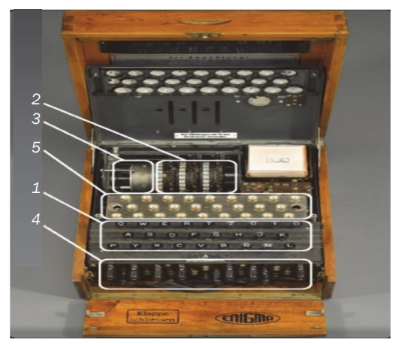
«Энигма» состоит из 5 основных блоков:
- панели механических клавиш 1 (дают сигнал поворота роторных дисков);
- трех (или более) роторных дисков 2, каждый имеет контакты по сторонам, по 26 на каждую, которые коммутируют в случайном порядке; по окружности нанесены буквы латинского алфавита либо числа;
- рефлектора 3 (имеет контакты с крайним слева ротором);
- коммутационной панели 4 (служит для того, чтобы дополнительно менять местами электрические соединения (контакты) двух букв);
- панели в виде электрических лампочек 5; индикационная панель с лампочками служит индикатором выходной буквы в процессе шифрования
Общий принцип был таков: при каждом нажатии на клавишу самый правый ротор сдвигался на одну позицию, а при определенных условиях сдвигались и другие роторы.
Зашифрование/расшифрование сообщений основано на выполнении ряда замен (подстановок) одного символа другим.
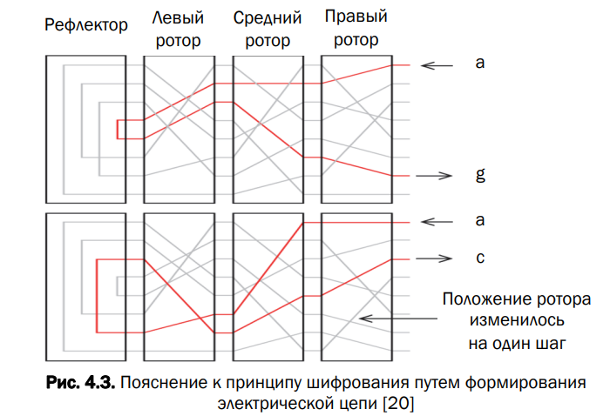
  - Шифры «Энигмы»
Пример 1.
Зашифрование сообщения.
- Установить начальную стартовую позицию роторов (предположим, их 3) согласно текущей кодовой таблице (коду дня), например WZA.
- Выбрать случайный ключ сообщения, например SXT. Затем оператор устанавливал роторы в стартовую позицию WZA.
- Зашифровать ключ сообщения SXT. Предположим, что в результате зашифрования ключа получится UHL.
- Далее оператор ставил ключ сообщения (SXT) как начальную позицию роторов и зашифровывал собственно сообщение. После этого он отправлял стартовую позицию (WZA) и зашифрованный ключ (UHL) вместе с сообщением.
Расшифрование сообщения.
- Установить стартовые позиции роторов в соответствии с первой трехграммой (WZA).
- Расшифровать вторую треграмму (UHL) и извлечь исходный ключ (SXT).
- Далее получатель использовал этот ключ как стартовую позицию для расшифрования шифртекста. Обычно срок действия ключей составлял одни сутки
Пример 2.
Зашифрование сообщения.
- Установить стартовую позицию роторов согласно коду дня. Например, если код был «HUA», роторы должны быть инициализированы на «H», «U» и «A» соответственно.
- Выбрать случайный код с тремя буквами, например ACF.
- Зашифровать текст «ACFACF» (повторный код), используя начальную установку роторов шага 1. Например, предположим, что зашифрованный код – «OPNABT».
- Установить стартовые позиции роторов к OPN (половина зашифрованного кода).
- Присоединить зашифрованные шесть букв, полученных на шаге 2 (OPNABT), в конец к начальному сообщению.
- Зашифровать сообщение, включая код с 6 буквами. Передать зашифрованное сообщение.
Расшифрование сообщения.
- Получить сообщение и отделить первые шесть букв.
- Установить стартовую позицию роторов согласно коду дня.
- Расшифровать первые шесть букв сообщения, используя начальную установку шага 2.
- Установить позиции роторов на первую половину расшифрованного кода.
- Расшифровать сообщение (без первых шести букв).
Военная модель Энигмы использовала только 26 букв. Прочие символы заменялись редкими комбинациями букв. Пробел пропускался либо заменялся на «X». Символ «X» также использовался для обозначения точки либо конца сообщения.

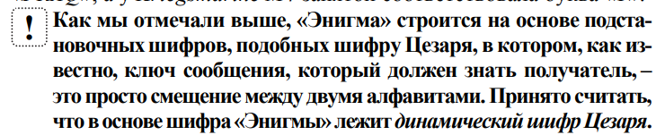
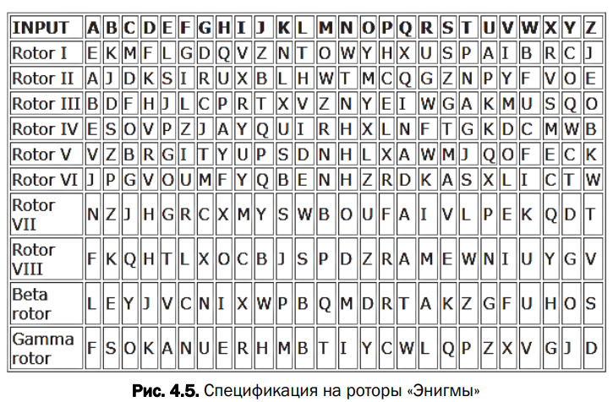
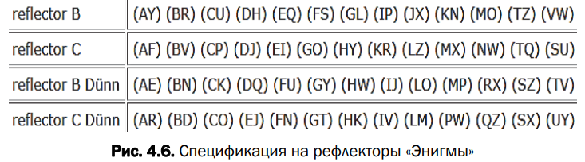
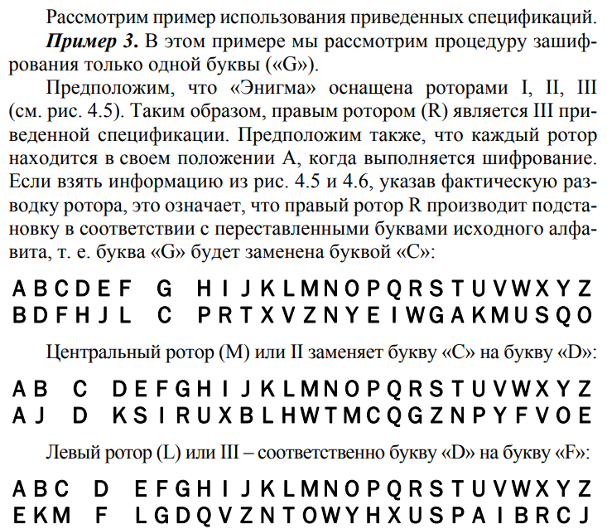
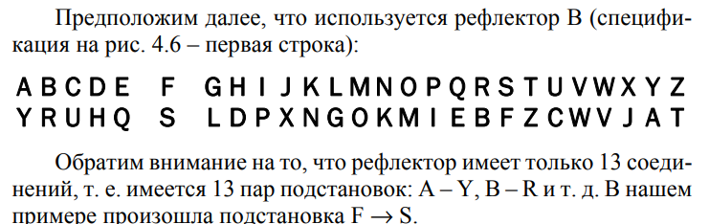
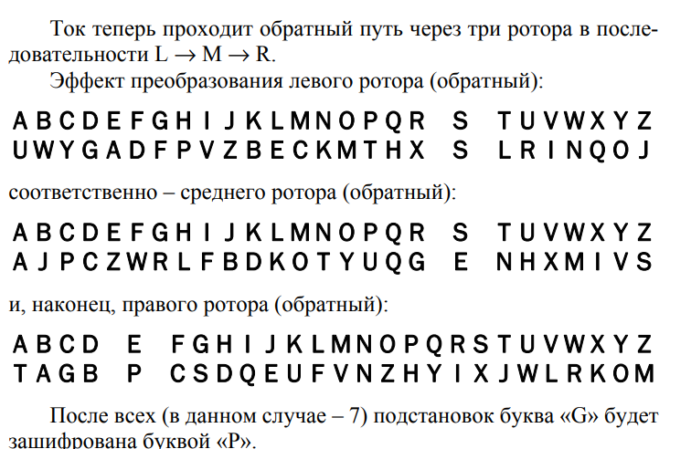
  - Оценка криптостойкости
Как мы неоднократно подчеркивали, преобразование «Энигмы» для каждой буквы может быть определено математически как результат подстановок.
Символом В обозначаются операции с использованием коммутационной панели, соответственно, символы Re – отражателя, а L, M и R обозначают действия левых, средних и правых роторов соответственно. Тогда процесс зашифрования символа m c использованием некоторой ключевой информации K формально можно записать в следующем виде:
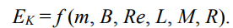
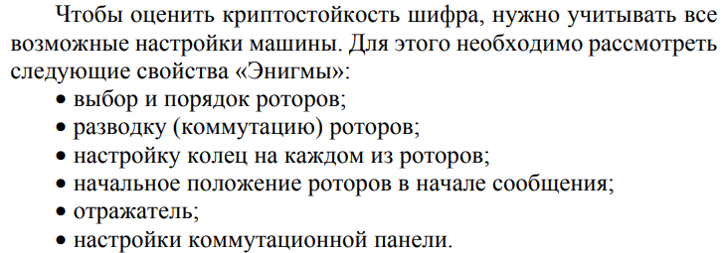
Рассмотрим пример для трехроторной «Энигмы» Вермахта с отражателем (по умолчанию – B, см. рис. 4.6) и выбором из 5 роторов. Использовались 10 штекерных кабелей на коммутационной панели (количество кабелей, по умолчанию поставляемых с машиной).
Чтобы выбрать 3 ротора из возможных 5, существует 60 комбинаций (5 · 4 · 3). Каждый ротор (его внутренняя проводка) может быть установлен в любом из 26 положений. Следовательно, с 3 роторами имеется 17 576 различных положений ротора (26 · 26 · 26). Кольцо на каждом роторе содержит маркировку ротора (что здесь неважно) и выемку, которая влияет на шаг перемещения расположенного левее ротора. Каждое кольцо может быть установлено в любом из 26 положений. Поскольку слева от третьего (наиболее левого) ротора нет ротора, на расчет влияют только кольца самого правого и среднего ротора. Это дает 676 комбинаций колец (26 · 26).
Коммутационная панель обеспечивает самый большой набор возможных настроек. Для первого кабеля одна сторона может иметь любое из 26 положений, а другая сторона – любое из 25 оставшихся положений (одна буква коммутируется с другой). Однако поскольку комбинация и ее обратная сторона идентичны (AB такая же, как BA), мы должны игнорировать все двойные числа во всех возможных комбинациях для одного кабеля, предоставляя (26 · 25) / (1! · 21 ), или 325 уникальных способов коммутаций одним кабелем. Для двух кабелей – (26 · 25) комбинаций для первого кабеля и, поскольку два разъема уже используются, то получается (24 · 23) комбинаций для второго кабеля. Следуя этой простой логике, получается (26 · 25 · 24 · 23) / (2! · 22 ) = = 44 850 уникальных способов коммутаций с использованием двух кабелей. Для трех кабелей – (26 · 25 · 24 · 23 · 22 · 21) /(3! × × 23 ) = 3 453 450 комбинаций и т. д. Таким образом, с использованием 10 кабелей на коммутационной панели получаются 150 738 274 937 250 различных комбинаций. Формула, где n равно количеству кабелей, равна 26! / (26 – 2n)! · n! · 2n . Численно это дает: 60 · 17 576 · 676 · 150 738 · 274 · 937 · 250 = = 107 458 687 327 250 619 360 000, или 1,07 · 1023.
Таким образом, практически рассматриваемая версия «Энигмы» (3 ротора с выбором из 5 роторов, отражатель В и 10 штекерных кабелей для коммутационной панели) может быть настроена на 1,07 · 1023 различных состояний, что сопоставимо с 77-битным криптографическим ключом
2 Практическое задание
Разработать приложение-симулятор шифровальной машины, состоящей из клавиатуры, трех роторов и отражателя. Типы роторов (L – M – R) и отражателя Re следует выбрать из рис. 4.5 и 4.6 в соответствии со своим вариантом, представленным в таблице. Крайний правый столбец этой таблицы показывает, на какое число шагов (букв, i) перемещается соответствующий ротор при зашифровании одного (текущего) символа; число 0 означает перемещение соответствующего ротора на один шаг при условии, что расположенный правее ротор совершит один оборот.
С помощью разработанного приложения зашифровать сообщение в соответствии с п. 1 практического задания, применив не менее 5 вариантов начальных установок роторов. Оценить криптостойкость вашего варианта машины.
// Алфавит (английский A..Z) — модель классической Энигмы
const string ALPH = "ABCDEFGHIJKLMNOPQRSTUVWXYZ";

// --- Спецификация роторов (строка описывает проводку: входная буква -> выходная) ---
static readonly Dictionary<string, string> ROTORS = new Dictionary<string, string>(StringComparer.OrdinalIgnoreCase)
{
{"I", "EKMFLGDQVZNTOWYHXUSPAIBRCJ"},
{"II", "AJDKSIRUXBLHWTMCQGZNPYFVOE"},
{"III", "BDFHJLCPRTXVZNYEIWGAKMUSQO"},
{"IV", "ESOVPZJAYQUIRHXLNFTGKDCMWB"},
{"V", "VZBRGITYUPSDNHLXAWMJQOFECK"},
{"VI", "JPGVOUMFYQBENHZRDKASXLICTW"},
{"VII", "NZJHGRCXMYSWBOUFAIVLPEKQDT"},
{"VIII","FKQHTLXOCBJSPDZRAMEWNIUYGV"},
{"BETA","LEYJVCNIXWPBQMDRTAKZGFUHOS"},
{"GAMMA","FSOKANUERHMBTIYCWLQPZXVGJD"}
};

// --- Отражатели ---
static readonly Dictionary<string, string> REFLECTORS = new Dictionary<string, string>(StringComparer.OrdinalIgnoreCase)
{
{"B", "YRUHQSLDPXNGOKMIEBFZCWVJAT"},
{"C", "FVPJIAOYEDRZXWGCTKUQSBNMHL"},
{"B_DUNN","ENKQAUYWJICOPBLMDXZVFTHRGS"},
{"C_DUNN","RDOBJNTKVEHMLFCWZAXGYIPSUQ"}
}; // Алфавит (английский A..Z) — модель классической Энигмы
const string ALPH = "ABCDEFGHIJKLMNOPQRSTUVWXYZ";

// --- Спецификация роторов (строка описывает проводку: входная буква -> выходная) ---
static readonly Dictionary<string, string> ROTORS = new Dictionary<string, string>(StringComparer.OrdinalIgnoreCase)
{
{"I", "EKMFLGDQVZNTOWYHXUSPAIBRCJ"},
{"II", "AJDKSIRUXBLHWTMCQGZNPYFVOE"},
{"III", "BDFHJLCPRTXVZNYEIWGAKMUSQO"},
{"IV", "ESOVPZJAYQUIRHXLNFTGKDCMWB"},
{"V", "VZBRGITYUPSDNHLXAWMJQOFECK"},
{"VI", "JPGVOUMFYQBENHZRDKASXLICTW"},
{"VII", "NZJHGRCXMYSWBOUFAIVLPEKQDT"},
{"VIII","FKQHTLXOCBJSPDZRAMEWNIUYGV"},
{"BETA","LEYJVCNIXWPBQMDRTAKZGFUHOS"},
{"GAMMA","FSOKANUERHMBTIYCWLQPZXVGJD"}
};

// --- Отражатели ---
static readonly Dictionary<string, string> REFLECTORS = new Dictionary<string, string>(StringComparer.OrdinalIgnoreCase)
{
{"B", "YRUHQSLDPXNGOKMIEBFZCWVJAT"},
{"C", "FVPJIAOYEDRZXWGCTKUQSBNMHL"},
{"B_DUNN","ENKQAUYWJICOPBLMDXZVFTHRGS"},
{"C_DUNN","RDOBJNTKVEHMLFCWZAXGYIPSUQ"}
};
Листинг 1 – Спецификация роторов и отражателей
На листинге 2 представлен код, который реализует шифрование машины «Энигма» .

// Шифрование одного символа
static char EncChar(char ch, Machine m,
int[] mapL, int[] mapM, int[] mapR,
int[] invL, int[] invM, int[] invR,
int[] reflMap)
{
if (!Char.IsLetter(ch)) return ch;
int c = CI(ch);

bool stepRight = true;
bool stepMiddle = false;
bool stepLeft = false;

if (m.stepR > 0 || m.stepM > 0 || m.stepL > 0)
{
m.posR = (m.posR + m.stepR) % 26;
m.posM = (m.posM + m.stepM) % 26;
m.posL = (m.posL + m.stepL) % 26;
}
else
{
char notchM = NOTCH.ContainsKey(m.Mrotor) ? NOTCH[m.Mrotor] : '\0';
char notchR = NOTCH.ContainsKey(m.Rrotor) ? NOTCH[m.Rrotor] : '\0';
if (notchM != '\0' && m.posM == CI(notchM)) { stepMiddle = true; stepLeft = true; }
if (notchR != '\0' && m.posR == CI(notchR)) stepMiddle = true;
stepRight = true;
if (stepRight) m.posR = (m.posR + 1) % 26;
if (stepMiddle) m.posM = (m.posM + 1) % 26;
if (stepLeft) m.posL = (m.posL + 1) % 26;
}

int cR = (c + m.posR - (m.ringR - 1) + 26) % 26;
int step1 = mapR[cR];
int outR = (step1 - m.posR + (m.ringR - 1) + 26) % 26;

int cM = (outR + m.posM - (m.ringM - 1) + 26) % 26;
int step2 = mapM[cM];
int outM = (step2 - m.posM + (m.ringM - 1) + 26) % 26;

int cL = (outM + m.posL - (m.ringL - 1) + 26) % 26;
int step3 = mapL[cL];
int outL = (step3 - m.posL + (m.ringL - 1) + 26) % 26;

int reflIn = (outL + 26) % 26;
int reflOut = reflMap[reflIn];

int inL = (reflOut + m.posL - (m.ringL - 1) + 26) % 26;
int back1 = invL[inL];
int outBack1 = (back1 - m.posL + (m.ringL - 1) + 26) % 26;

int inM2 = (outBack1 + m.posM - (m.ringM - 1) + 26) % 26;
int back2 = invM[inM2];
int outBack2 = (back2 - m.posM + (m.ringM - 1) + 26) % 26;

int inR2 = (outBack2 + m.posR - (m.ringR - 1) + 26) % 26;
int back3 = invR[inR2];
int outBack3 = (back3 - m.posR + (m.ringR - 1) + 26) % 26;

return ALPH[outBack3];
}
Листинг 2 – Шифрование символа
Также необходимо выполнить частотный анализ текста. Код представлен на листинге 3.
// Частотный анализ текста (по буквам A..Z)
static List<KeyValuePair<char, double>> ComputeFreq(string text)
{
var dict = new Dictionary<char, int>();
int total = 0;
foreach (char c in text)
{
if (!ALPH.Contains(c)) continue;
if (!dict.ContainsKey(c)) dict[c] = 0;
dict[c]++;
total++;
}
return dict.OrderBy(kv => kv.Key)
.Select(kv => new KeyValuePair<char, double>(kv.Key, kv.Value * 100.0 / Math.Max(1, total)))
.ToList();
}
Результат выполнения программы с 5 вариантами начальных установок роторов представлен на рисунке 1.
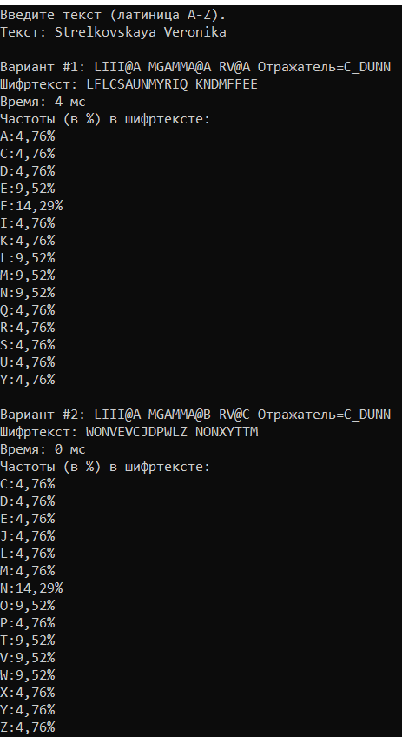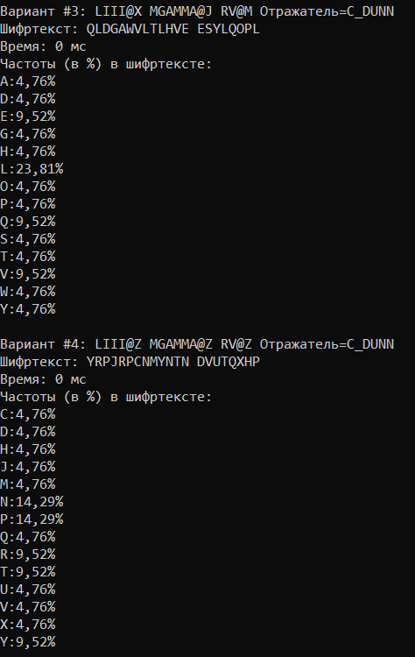
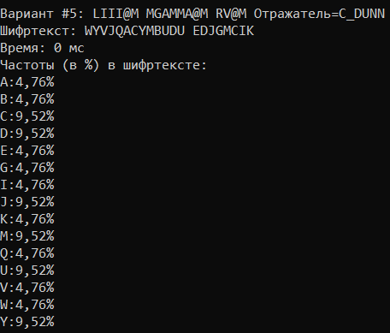
Рисунок 1 – Результат выполнения
Вывод
В ходе выполнения лабораторной работы была изучена и реализована работа классической шифровальной машины «Энигма».
Были разработаны программное приложение, включающее:
- клавиатуру, три ротора и отражатель с возможность выбора их типов и кольцевых установок;
- механизм пошагового вращения роторов с реализацией классического «двойного шага» или пользовательских шагов;
- функцию шифрования текста и частотный анализ полученного шифртекста.
Были проведены эксперименты с 5 различными начальными установками роторов и отражателя для одного и того же исходного сообщения.
Замеры показали, что процесс шифрования выполняется практически мгновенно (время работы исчисляется миллисекундами), а распределение частот символов в шифртекстах близко к равномерному.
Таким образом, разработанная программа корректно моделирует работу машины «Энигма» и наглядно демонстрирует принцип её шифрования.

